インフルエンザの発症から再登校（園）までの流れ

御前崎市教育委員会

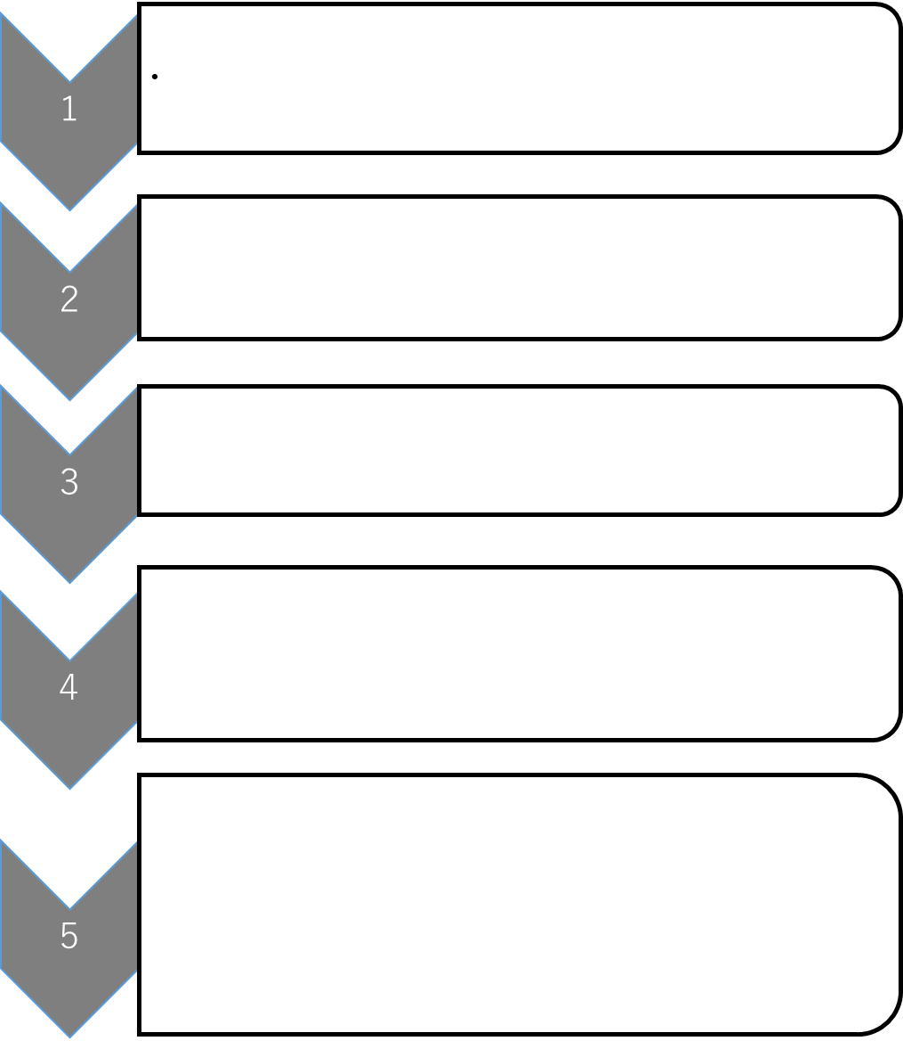

* インフルエンザが疑われる症状の発症

医療機関を受診してください。不明な点は学校（園）へお問い合わせください。

* 医療機関受診･インフルエンザ経過報告書の記入
* 必要期間安静後、インフルエンザ経過報告書を

もって登校（園）

* 自宅安静、発熱の経過を記録
* 学校（園）に電話で報告

インフルエンザと診断されたら、保護者の方が、「インフルエンザ経過報告書」に症状出現日、医療機関診断日、医師からの注意事項を記入してください。

令和４年11月末までは、医師によるインフルエンザ罹患証明書への記入と保護者の方が記入するインフルエンザ経過報告書が必要でしたが、12月以降は、保護者の方が記入するインフルエンザ経過報告書のみとなります。

学校（園）で**「インフルエンザ経過報告書」**を確認させていただき、登校（園）を許可します。

**登校許可を得るために医療機関を再受診する必要はありません。**

**発症後５日かつ解熱後２日（幼児にあっては３日）を経過するまで」は登校（園）できません**。自宅で安静に過ごしてください。

報告書には、毎日、午前と午後に１回ずつ検温の上、記入をお願いします。

学校（園）に電話で、次の３点を報告してください。

①児童生徒の氏名、②学年・クラス、③経過報告書に記載した症状出現日及び

医師からの注意事項

　登校後に学校から「出席停止のお知らせ」を発行します

インフルエンザの出席停止期間について

御前崎市教育委員会

インフルエンザを罹患した場合、「発症後５日間」かつ「解熱後２日間」は出席停止になります。

令和４年１２月から、インフルエンザ罹患証明書は不要となります。出席停止期間終了後に、「インフルエンザ経過報告書」持参の上、登校（園）してください。

|  |  |
| --- | --- |
| ●**発症日** | 熱が出はじめた日や熱がなくてもインフルエンザの諸症状が出はじめた日 |
| ●**発症後５日** | 発症した日を０日として、そこから５日間を経過する日まで |
| ●**解熱後２日**  **（幼児は３日）** | 平熱となった日を０日とし、そこから２日間（平熱で１日過ごせた日を２日間、幼児にあっては３日間） |

**【出席停止期間早見表】**

|  |  |  |  |  |  |  |  |  |  |
| --- | --- | --- | --- | --- | --- | --- | --- | --- | --- |
|  | **発症日** | **発症後5日間（出席停止期間）** | | | | | **発症後5日経過** | | |
| **発症後** | 0日目 | 1日目 | 2日目 | 3日目 | 4日目 | 5日目 | 6日目 | 7日目 | 8日目 |
| **１日目に解熱** | 出席停止 | 出席停止 | 出席停止 | 出席停止 | 出席停止 | 出席停止 | 登校可 |  |  |
|  | 解熱 | 1日目 | 2日目 |  |  |
| **２日目に解熱** | 出席停止 | 出席停止 | 出席停止 | 出席停止 | 出席停止 | 出席停止 | 登校可 |  |  |
|  |  | 解熱 | 1日目 | 2日目 |  |
| **３日目に解熱** | 出席停止 | 出席停止 | 出席停止 | 出席停止 | 出席停止 | 出席停止 | 登校可 |  |  |
|  |  |  | 解熱 | 1日目 | 2日目 |
| **４日目に解熱** | 出席停止 | 出席停止 | 出席停止 | 出席停止 | 出席停止 | 出席停止 | 出席停止 | 登校可 |  |
|  |  |  |  | 解熱 | 1日目 | 2日目 |
| **５日目に解熱** | 出席停止 | 出席停止 | 出席停止 | 出席停止 | 出席停止 | 出席停止 | 出席停止 | 出席停止 | 登校可 |
|  |  |  |  |  | 解熱 | 1日目 | 2日目 |

**【注意事項】**

**１　治療後、以下のような症状がありましたら、医療機関を受診してください**

●呼びかけても返事が遅い　●興奮状態がみられる

●けいれん　　　　　　　　●目の焦点が合わない

●意識がなくなる　　　　　●その他いつもとは様子が明らかに違う　など

**２　家庭内での二次感染にご注意ください**

インフルエンザは飛沫感染（咳、くしゃみで発生した飛沫）と接触感染（ドアノブについた飛沫を触り、その手で目や鼻や口に接触）で感染します。手洗いやアルコール消毒、咳エチケットなどに心がけ、家庭内での二次感染にご注意ください。